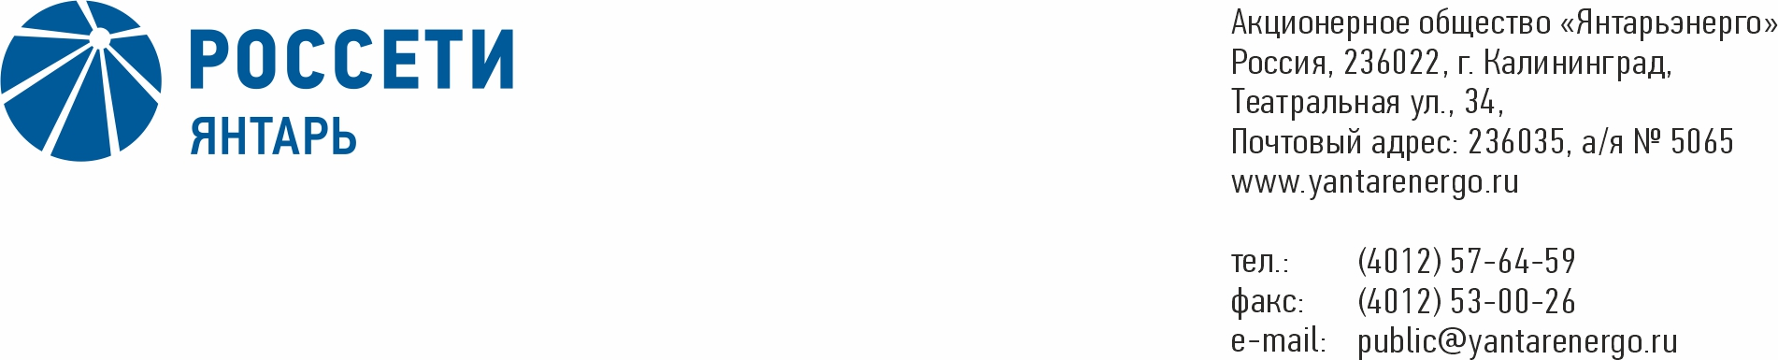

**ПРОТОКОЛ**

**Заседания Совета директоров**

**29.07.2020 № 7**

**Калининград**

Заседание Совета директоров проводится в форме заочного голосования.

Председательствующий – Председатель Совета директоров – Маковский И.В.

Корпоративный секретарь – Кремков В. В.

Члены Совета директоров, проголосовавшие заочно (предоставившие письменное мнение): Маковский И. В., Бычко М.А., Колесников М.А, Павлов А.И., Парамонова Н.В., Чевкин Д.А., Юткин К.А.

Число членов Совета директоров, проголосовавших заочно (предоставивших письменное мнение), составляет 7 из 7 избранных.

Кворум для проведения заседания Совета директоров составляет не менее половины от числа избранных членов Совета директоров Общества (пункт 15.12 статьи 15 Устава АО «Янтарьэнерго»). Кворум для проведения заседания Совета директоров имеется.

**Повестка дня:**

1. Об утверждении Антикоррупционной политики ПАО «Россети» и ДЗО ПАО «Россети» в новой редакции в качестве внутреннего документа Общества.

**ВОПРОС № 1**: Об утверждении Антикоррупционной политики ПАО «Россети» и ДЗО ПАО «Россети» в новой редакции в качестве внутреннего документа Общества.

**Вопрос, поставленный на голосование:**

1. Утвердить внутренний документ Общества: «Антикоррупционная политика ПАО «Россети» и ДЗО ПАО «Россети» в новой редакции, в соответствии с приложением к настоящему решению Совета директоров Общества.

2. Признать утратившей силу Антикоррупционную политику   
ПАО «Россети» и ДЗО ПАО «Россети», утвержденную решением Совета директоров Общества (протокол заседания Совета директоров   
АО «Янтарьэнерго» от 02.02.2017 №19), с даты принятия настоящего решения.

**Итоги голосования по данному вопросу:**

|  |  |  |  |
| --- | --- | --- | --- |
| **Ф.И.О.**  **члена Совета директоров** | **Варианты голосования** | | |
|  | “За” | “Против” | “Воздержался” |
| Маковский Игорь Владимирович | «ЗА» | - | - |
| Бычко Михаил Александрович | «ЗА» | - | - |
| Колесников Михаил Александрович | «ЗА» | - | - |
| Павлов Алексей Игоревич | «ЗА» | - | - |
| Парамонова Наталья Владимировна | «ЗА» | - | - |
| Чевкин Дмитрий Александрович | «ЗА» | - | - |
| Юткин Кирилл Александрович | «ЗА» | - | - |

**Решение принято.**

**Принятое решение по вопросу № 1 повестки дня:**

1. Утвердить внутренний документ Общества: «Антикоррупционная политика ПАО «Россети» и ДЗО ПАО «Россети» в новой редакции, в соответствии с приложением к настоящему решению Совета директоров Общества.

2. Признать утратившей силу Антикоррупционную политику   
ПАО «Россети» и ДЗО ПАО «Россети», утвержденную решением Совета директоров Общества (протокол заседания Совета директоров   
АО «Янтарьэнерго» от 02.02.2017 №19), с даты принятия настоящего решения.

Дата составления протокола 30 июля 2020 года.

Председатель

Совета директоров И.В. Маковский

Корпоративный секретарь В. В. Кремков